РЕПУБЛИКА БЪЛГАРИЯ

Министерство на земеделието и храните
Областна дирекция “Земеделие” Разград

ИНФОРМАЦИОНЕН БЮЛЕТИН
ЗА ЗЕМЕДЕЛСКИТЕ СТОПАНИ В ОБЛАСТ РАЗГРАД

БРОЙ 11
НОЕМВРИ 2011 Г.

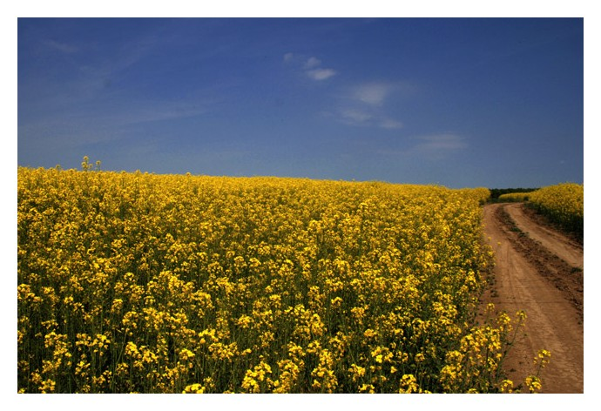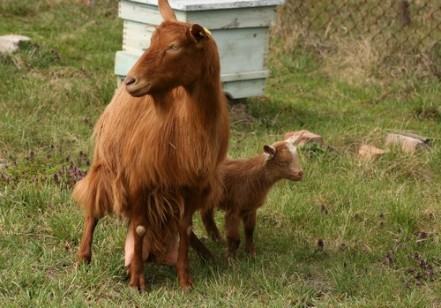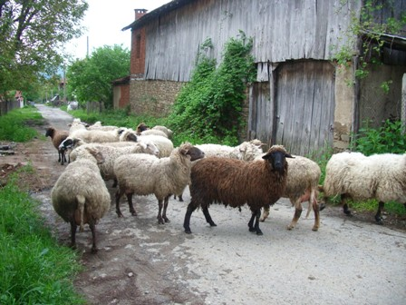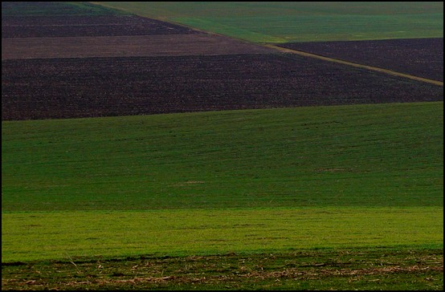
УВАЖАЕМИ ЗЕМЕДЕЛСКИ СТОПАНИ, ПРЕДОСТАВЯМЕ ВИ ИНФОРМАЦИЯ ЗА:

1. ЗАПОЧВА ПРИЕМ НА ЗАЯВЛЕНИЯ ПО МЯРКА 311 от ПРСР
„Разнообразяване към неземеделски дейности”

СРОК ЗА КАНДИДАТСТВАНЕ: 9 НОЕМВРИ - 9 ДЕКЕМВРИ 2011 г.

ПРЕДМЕТ НА ФИНАНСИРАНЕ: Инвестиции в неземеделски дейности. Не се подпомагат проекти за туризъм в селищата с развит масов туризъм (Приложение 4 от Наредба 30/ 11.08.2008)

ИЗИСКВАНИЯ КЪМ КАНДИДАТИТЕ:

- Да са регистрирани земеделски производители или тютюнопроизводители;
- Да са микропредприятия, малки или средни предприятия, регистрирани по Търговския закон или Закона за кооперациите и да имат седалище в община в селски район (Приложение 2 от Наредба 30/ 11.08.2011);
- Да са вписани в Търговския регистър;
- Да имат най-малко 50% приходи за предходната година от земеделска дейност, преработка на земеделски продукти или директно свързани с тях услуги, като приходите могат да бъдат и от субсидии за земеделие;
- Да нямат задължения към ДФ „Земеделие” или държавата, да не са в производство по несъстоятелност или ликвидация.

СУБСИДИЯТА е с максимална стойност 200 хил. евро. Тя покрива до 80 % от одобрените разходи за производство и продажба на енергия от възобновяеми източници и до 70 % от одобрените разходи за всички останали дейности.

ДОКУМЕНТИ ЗА КАНДИДАТСТВАНЕ:

1) Заявление за подпомагане по образец (Приложение 5 от Наредба 30/ 11.08.2008), заедно с посочените в него документи.

Областните дирекции ще приемат непълни заявления, единствено ако кандидатът представи писмено доказателство, че ще получи липсващите документи от държавен или общински орган, но не по-късно от срока, посочен в Наредба 30/ 12.09.2008.

ПРОЧЕТЕТЕ: НАРЕДБА № 30/ 11. 08. 2008 и приложенията към нея. Те са публикувани на интернет страницата на програмата: www.prsr.bg>Мерки>Мярка 311.

За допълнителна информация може да ползвате посочения по-долу адрес и телефони:
гр. Разград, бул. Априлско Въстание 4, тел. 084/ 617 716, 084 / 617 730, 084 / 617 735.

2.ЗАПОЧВА ПРИЕМ НА ЗАЯВЛЕНИЯ ПО МЯРКА 312 от ПРСР

„Подкрепа за създаване и развитие на микропредприятия”

СРОК ЗА КАНДИДАТСТВАНЕ: 9 НОЕМВРИ - 9 ДЕКЕМВРИ 2011 г.

ПРЕДМЕТ НА ФИНАНСИРАНЕ: Инвестиции в неземеделски дейности. Не се подпомагат проекти за туризъм в селищата с развит масов туризъм (Приложение 4 от Наредба 29/ 11.08.2008)

ИЗИСКВАНИЯ КЪМ КАНДИДАТИТЕ:

- Да не са регистрирани земеделски производители или тютюнопроизводители;
- Да са микропредприятия по смисъла на чл. 3, ал. 3 от Закона за малките и средните предприятия;
- Да са регистрирани по Търговския закон, Закона за кооперациите или Закона за занаятите и да имат седалище (или постоянен адрес за физическите лица) в община в селски район (Приложение 2 от Наредба 29/11.08.2008)
- Да са вписани в Търговския регистър, ако са ЕТ или ЮЛ;
- Да нямат задължения към ДФ „Земеделие” или държавата и да не са в производство по несъстоятелност или ликвидация.

СУБСИДИЯТА е с максимална стойност 200 хил. евро. Тя покрива до 80 % от одобрените разходи за производство и продажба на енергия от възобновяеми източници и до 70 % от одобрените разходи за всички останали дейности.

ДОКУМЕНТИ ЗА КАНДИДАТСТВАНЕ:

1) Заявление за подпомагане по образец (Приложение 5 от Наредба 29/ 11.08.2008), заедно с посочените в него документи.

Областните дирекции ще приемат непълни заявления, единствено ако кандидатът представи писмено доказателство, че ще получи липсващите документи от държавен или общински орган, но не по-късно от срока, посочен в Наредба 29/ 11.08.2008.

ПРОЧЕТЕТЕ: НАРЕДБА № 29/ 11. 08. 2008 и приложенията към нея. Те са публикувани на интернет страницата на програмата: www.prsr.bg>Мерки>Мярка 312.

За допълнителна информация може да ползвате посочения по-долу адрес и телефони:
гр. Разград, бул. Априлско Въстание 4, тел. 084/ 617 716, 084 / 617 730, 084 / 617 735

3.ЗАПОЧВА ПРИЕМ НА ЗАЯВЛЕНИЯ ПО МЯРКА 313 от ПРСР

„Насърчаване на туристическите дейности”

СРОК ЗА КАНДИДАТСТВАНЕ: 14 НОЕМВРИ - 12 ДЕКЕМВРИ 2011 г.

ПРЕДМЕТ НА ФИНАНСИРАНЕ: Изграждане или обновяване на туристическа инфраструктура, съоръжения и атракции и разработване на маркетинг за туристически продукти. Не се подпомагат проекти за инвестиции в туризма в селищата с развит масов туризъм, изброени в Приложение № 3 от Наредба № 32 от 12.09.2008 г.

МОГАТ ДА КАНДИДАТСТВАТ:

1) Общините в селските райони с население до 10 000 души, изброени в Приложение 1 от
Наредба 32/ 12.09.2008;
- Юридически лица с нестопанска цел (ЮЛНЦ) със седалище в общините, изброени в
Приложение 2 от Наредба 32/ 12.09.2008

Кандидатите не трябва да имат задължения към държавата (с изключение на общините) и ДФ „Земеделие” и не трябва са в производство по несъстоятелност или ликвидация.

СУБСИДИИТЕ са с максимална стойност 200 хил. евро. Те покриват 100 % от одобрената инвестиция на общини и ЮЛ с нестопанска цел по проекти в обществен интерес, които не генерират приходи и 70 % от одобрените разходи на ЮЛ с нестопанска цел, които не са в обществен интерес или генерират приходи

ДОКУМЕНТИ ЗА КАНДИДАТСТВАНЕ:

- Заявление за подпомагане по образец (Приложение 4 от Наредба 32/ 12.09.2008 г.), заедно с посочените в него документи.

Областните дирекции ще приемат непълни заявления, единствено ако кандидатът представи писмено доказателство, че ще получи липсващите документи от държавен или общински орган, но не по-късно от срока, посочен в Наредба 32/ 12.09.2008.

ПРОЧЕТЕТЕ: Наредба № 32 от 12.09.2008 и приложенията към нея. Те са публикувани на интернет страницата на програмата: www.prsr.bg>Мерки>Мярка 313.

За допълнителна информация може да ползвате посочения по-долу адрес и телефони:
гр. Разград, бул. Априлско Въстание 4, тел. 084/ 617 716, 084 / 617 730, 084 / 617 735.

4. ЕК предлага промени в регламента за хигиена на фуражите

Европейската комисия изготви промени в Регламента за хигиена на фуражите с цел предотвратяване на кризи, защита на потребителите и намаляване на икономическите загуби на страните-членки. Промяната е продиктувана от последната диоксинова криза от месец декември 2010 г. в Германия. На заседание на Постоянния комитет по хранителната верига и здравеопазване на животните държавите-членки одобриха проектът на Регламент на Комисията, изменящ приложение ІІ от Регламент (ЕО) № 183/2005. Той се отнася за одобряване на предприятията, пускащи на пазара смесени мазнини или масла и продукти, получени от растителни масла, предназначени за употреба във фуражите и по отношение на специфичните изисквания за производство, съхранение, транспорт и анализи за наличие на диоксин в мазнините, маслата и продукти, получени от тях, предназначени за употреба във фуражи. Проектът ще бъде изпратен на Европейския парламент и на Съвета за разглеждане, в тримесечен срок, след което Европейската комисия ще може да одобри регламента. Очаква се той да започне да се прилага в средата на 2012 г., след обнародването му в Официалния вестник на ЕС.
С промяната се предвижда:
1. Операторите във фуражния сектор, които произвеждат сурови растителни масла, продукти, производни на маслата от растителен произход и смесени мазнини да бъдат одобрявани от контролните органи, а не както досега само регистрирани;
2. Мазнините, които са предназначени за влагане във фуражите и употреба в храните да бъдат физически разделени от мазнините и маслата, предназначени за технически цели още при производството и транспортирането им;
3. Предприятията трябва да допълнят своите НАССР планове с новите изисквания, това е система за постигане на безопасност на храните чрез вътрешен контрол на етапите, включително в търговията и сервирането;
4. Върху етикета на продукта задължително трябва да се изписва за каква употреба е предназначен;
5. Изисква се задължителен анализ за диоксини. Веднъж, ако в началото на веригата съответния продукт е анализиран, съответният оператор ще предоставя доказателство за това и няма да бъде анализиран на последващите етапи на разпространението му;
6. Въвежда се задължение за всички лабораториите да уведомяват компетентните органи при установяване на наличие на диоксини във фуражите (включително, в случаите когато операторите изпращат проби за мониторинг);
7. Задължителен минимум за анализ за диоксини в зависимост от риска за продукта, който е хармонизиран на ниво Европейски съюз.

5. От 1 ноември започва интервенционното изкупуване на пшеница
Интервенционното изкупуване на обикновена пшеница се осъществява във връзка с общата организация на пазара на зърнени култури в ЕС и ще продължи до 31 май 2012 г. Зърното, предмет на интервенцията, трябва да отговаря на изискванията за минимално качество и да е добито на територията на Европейската общност.
Оферти могат да подават всички притежатели на хомогенни партиди обикновена пшеница, ожъната на територията на Общността. Предлаганите количества не трябва да са по-малки от 80 тона, а зърното да е здраво, чисто и с търговско качество. Максимално оферираното количество не може да надхвърля 3 млн. тона за всички страни от ЕС.
Това се отнася за целия период на интервенция.
От деня, в който предлаганите количества в Общността надхвърлят 3 млн. тона, в 5-дневен срок Европейската Комисия има право да определи единен коефициент за разпределение, с който се редуцират всички внесени в този ден оферти.
След този ден всички предлагани количества ще бъдат отхвърляни.
Интервенцията за зърнените култури и тази година ще се извършва при базовата цена от 101.31 евро за тон. Цените са изчислени при курс на еврото спрямо лева (1 евро=1.9558 лв.) Базовата интервенционна цена подлежи на корекции, в зависимост от отклоненията от минималните изисквания за качество при характеристиките на предлаганото зърно.
Цената се отнася за стоки, доставяни в интервенционните складове преди разтоварване и не включва ДДС.
Офертите за интервенционно изкупуване по образец се подават във всички областни дирекции на фонда. Подробна информация за участие в процедурата за продажба на зърнени култури при интервенция е публикувана в сайта на ДФ „Земеделие” www.dfz.bg

6.Стопаните доказват обучение по агроекология до края на ноември
Земеделските стопани, одобрени за първи път за подкрепа по Мярка 214 „Агроекологични плащания” през 2010, трябва да подадат документи, доказващи наличието на опит в извършваните от тях дейности, до 30 ноември 2011 г. Срокът се отнася и до стопаните, прекратили агроекологичните си ангажименти в предходни години и одобрени отново през 2010 г.
Документите се подават в областните дирекции на ДФ „Земеделие” – по място на кандидатстване. Стопаните могат да предоставят диплома за издържан изпит по агроекология или удостоверение за преминат курс, обучение или информационни занятия, издадени от обучаваща институция. Наличието на опит се доказва и с уведомително писмо за извършени плащания по Мярка 1.3 „Развитие на селскостопански дейности, целящи опазването на околната среда” по програма САПАРД.
Фермерите, които прилагат подмярка „Биологично земеделие”, могат да докажат опит и със сертификат или писмено доказателство за съответствие на произведените от тях растителни или пчелни продукти с правилата за биологично производство. Сертификатът трябва да бъде издаден от контролиращо лице, одобрено от министъра на земеделието и храните.
Фондът може да прекрати ангажиментите си към бенефициентите, които не подадат документите си в срок. В тези случаи може да се наложи те да възстановят 100 % от получените до момента субсидии.

7.Фермери и собственици на гори могат да кандидатстват за консултантски услуги от 14 ноември
На 14 ноември стартира нова мярка от ПРСР – 114 „Използване на консултантски услуги от фермери и собственици на гори”. Заявления по мярката ще се приемат в областните дирекции на Фонд „Земеделие” до 22 декември.
Целта на мярката е да повиши техническите и икономически знания на заетите в селските и горски стопанства и да помогне за по-доброто им и устойчиво управление. По нея могат да кандидатстват физически и юридически лица и техните сдружения, както и еднолични търговци и общини. Кандидатите ще имат възможност да получат комплект от консултации, които обхващат оценка на стопанствата, информация и съвети от регистрирани доставчици на консултантски услуги.
Бюджетът за посочения период на прием е близо 13 млн. евро. Максималната финансовата помощ е 80% от одобрените разходи, но не повече от 1 500 евро за фермери и 240 евро за собственици на гори.

